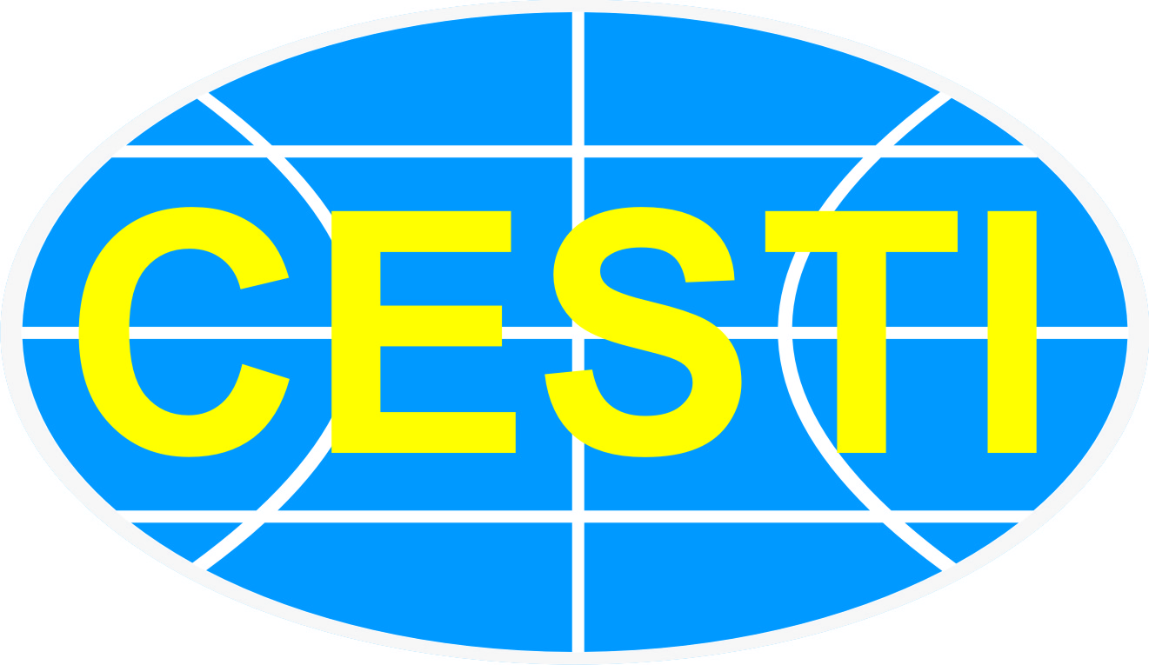  ISO 9001:2008 | CHỢ CÔNG NGHỆ VÀ THIẾT BỊ CHẾ BIẾN THỰC PHẨM NĂM 2017  Thời gian: từ thứ năm 09/11/2017 đến thứ hai 13/11/2017  Địa điểm: Công viên Lê Văn Tám  Đường Hai Bà Trưng, phường Đa Kao, Quận 1, TP. Hồ Chí Minh
PHIẾU ĐĂNG KÝ THAM DỰ HỘI THẢO
- Giải pháp ứng dụng Nano bạc trong chế biến các sản phẩm nông nghiệp công nghệ cao
- Ứng dụng công nghệ Biofloc xử lý khí độc trong ao tôm mang lại hiệu quả và giá trị kinh tế cao

Sáng ngày 12/11/2017
Tên đơn vị:………………………………………………………………………………..
Địa chỉ:……………………………………………………………………………............
Điện thoại: …………………………… Fax: …………………………………………….
Giám đốc:………………………………………………………………………………….
Email: …………………………………Website: ………………………………………..
Đăng ký tham dự buổi hội thảo giới thiệu công nghệ trên được tổ chức lúc 08g00 – 10g45 ngày 12 tháng 11 năm 2017 trong khuôn khổ “Chợ công nghệ và thiết bị chế biến thực phẩm năm 2017”, tại Công viên Lê Văn Tám - Đường Hai Bà Trưng, phường Đa Kao, Quận 1, TP. Hồ Chí Minh.
Danh sách tham dự:
Stt | Họ &Tên | Bộ phận, Chức vụ | Điện thoại , Email

…………, ngày …… tháng …… năm 2017
Đại diện đơn vị đăng ký

Vui lòng fax/ email Phiếu đăng ký trước ngày 08/11/2017:
Trung tâm Thông tin và Thống kê Khoa học & Công nghệ TP.HCM
Phòng Thông tin Công nghệ
79 Trương Định, P. Bến Thành, Q.1, TP. HCM
ĐT: (028) 3521 0735 – Fax: (028) 3829 1957
ĐTDĐ: 09130155 799 (gặp anh Nghĩa)
Email: techmart@cesti.gov.vn; thanhnghia@cesti.gov.vn

